KAIP ASMENIMS SU NEGALIA PRITAIKYTI NERINGOJE OBJEKTAI
STEBĖSENA 2026
Eil. Nr. | ĮSTAIGA ar  LANKYTINAS OBJEKTAS | Adresas arba  nuoroda į objekto aprašymą | Danga | Tualetas | Trumpai  Patekimas į objektą | Kaip pritaikyta
 | Neringos muziejai | Skruzdynės g. 17, 93123 Neringa | Šaligatviai,  Mediniai takeliai  Ši atkarpa pasižymi vidutinio statumo nuolydžiu, tie istorijos muziejumi | Wc pritaikytas tik istorijos muziejuje | Pritaikytas įvažiavimas su vėžimėliu bei įrengti turėklai, yra užvažiavimas  Stati įkalnė prie Thomo Manno muziejaus  Atkreiptinas dėmesys, kad patekimas į visas erdves gali būti sudėtingas dėl slenksčių ar siaurų praėjimų. | Neringos muziejai (apimantys Thomo Manno memorialinį muziejų, Kuršių nerijos istorijos muziejų ir Nidos žvejo etnografinę sodybą) taiko įvairias priemones asmenims su negalia, nors fizinis prieinamumas kai kuriuose istoriniuose pastatuose gali būti ribotas:  Prieinamumas ir paslaugos  - Klausos negalia: Edukacinės veiklos (pavyzdžiui, Nidos švyturyje) yra specialiai pritaikomos, užtikrinant vizualinį ryšį ir tinkamą infrastruktūros išdėstymą.  - Audiogidai: Nemokami audiogidai prieinami Rašytojo Thomo Manno memorialiniame muziejuje ir Nidos žvejo etnografinėje sodyboje.  Svarbu žinoti apie fizinę aplinką  Kadangi daugelis muziejų įsikūrę autentiškuose, istoriniuose pastatuose (pvz., Nidos žvejo sodyba, statyta 1927 m.), judėjimo negalią turintiems asmenims patekimas į visas erdves gali būti sudėtingas dėl slenksčių ar siaurų praėjimų. Rekomenduojama prieš lankantis pasitikslinti dėl konkrečių pandusų ar keltuvų poreikio tiesiogiai per Neringos muziejų svetainę.
 | Neringos savivaldybės Viktoro Miliūno viešoji biblioteka | Pamario g. 53,  93124 Neringa | Šaligatviai  Šalia judri gatvė, įkalnė | bibliotekoje yra pritaikyti tualetai | Pastatas turi plačias duris, bet įėjimas t.y. durys nėra automatiškai atidaromos.  Nėra prie pastato automobiliams pritaikytų stovėjimo vietų. | Viktoro Miliūno viešoji biblioteka (Pamario g. 53, Nida) tęsia aktyvų dalyvavimą projektuose, siekdama užtikrinti prieinamumą visoms visuomenės grupėms.  Fizinis ir jutiminis prieinamumas  - „Biblioteka visiems“ programa: dalyvauja nacionaliniame projekte, kurio tikslas – pritaikyti paslaugas asmenims su autizmo spektro sutrikimais (ASS) bei kitais komunikacijos ar elgesio sutrikimais „Biblioteka visiems“.  - Paslaugos: bibliotekoje yra pritaikyti tualetai bei galimybė kreiptis į apmokytus darbuotojus dėl individualios pagalbos ieškant knygų ar naudojantis kompiuteriais.
 | Nidos kultūros ir turizmo informacijos centras, „Agila“ | Taikos g. 11/2, 93121 Neringa |  | pritaikyti tualetai | Pastatas turi plačias duris, bet įėjimas t.y. durys nėra automatiškai atidaromos.  Yra automobiliams pritaikytos stovėjimo vietos.  Patekimas ant terasos (stogo) pritaikyta, patekimas liftu. | Nidos kultūros ir turizmo informacijos centras „Agila“ yra pilnai pritaikytas asmenims su negalia, užtikrinant modernius prieinamumo standartus:  Fizinis prieinamumas  - Vidaus erdvės: Visos centro erdvės, įskaitant pagrindinę renginių salę bei pagalbines patalpas, yra visiškai prieinamos riboto judumo asmenims. Įrengti pritaikyti tualetai.  - Infrastruktūra: Rekonstrukcijos metu naudotos technologijos leido sukurti plačias, atviras erdves, kurios palengvina judėjimą pastato viduje. Įrengti keli liftai patogiam naudojimuisi kai reikalinga patekti į kitus aukštus.  Paslaugos ir informacija  - Svetainės pritaikymas: „Visit Neringa“ platformoje yra speciali „Versija neįgaliesiems“, palengvinanti informacijos paiešką internetu.  Kultūrinė veikla. Moderni renginių salė ir stogo terasa pritaikyta asmenims su negalia.
 | Liudviko Rėzos kultūros centras | L. Rėzos g. 8 B, 93101 Neringa | Prie pagrindinio pastato yra akmenuota danga, bet galima patekti iš kiemo (vidinės pusės) | Pritaikytas | Patekimas: Pagrindinis įėjimas į centrą yra pritaikytas asmenims su negalia.  Parkavimas: Prie pastato yra įrengta automobilių stovėjimo aikštelė. | Liudviko Rėzos kultūros centras (L. Rėzos g. 8B) užtikrina šiuolaikišką prieinamumą lankytojams:  Fizinis prieinamumas  - Vidaus erdvės: Pastate yra įrengtas pritaikytas tualetas. Nors centras įsikūręs istoriniame 1902–1903 m. statybos pastate, pirmajame aukšte esančios parodų salės yra lengvai pasiekiamos.  - Ekspozicijos: pirmojo aukšto parodos salės yra puikiai prieinamos, tačiau norint patekti į antrąjį aukštą, kur įkurta istorinė ekspozicija, judėjimo negalią turintiems asmenims nerekomenduojama, nes patekimas yra laiptais.
 | Biudžetinė įstaiga „Paslaugos Neringai“  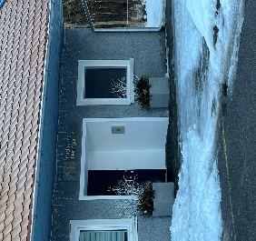 | Taikos g. 45, Neringa 93127 | Danga – asfaltuota, šaligatviai. | Yra | Prie administracinio pastato yra įrengtas „iškvietimo skambutis“, kur atvykęs asmuo su negalia, gali lengvai patekti į administracijos pastatą. | Biudžetinė įstaiga „Paslaugos Neringai“ (Taikos g. 45, Nida) atlieka svarbų vaidmenį užtikrinant bendrą savivaldybės infrastruktūros prieinamumą bei teikia specifines paslaugas, pritaikytas asmenims su negalia:  Prieinamumas ir paslaugos  - Fizinė aplinka: Įstaiga administruoja daugelį viešųjų erdvių Neringoje.  - Informacijos prieinamumas: įstaiga teikia informaciją asmenims su negalia jų pasirinktais prieinamais bendravimo būdais.  Veiklos sritys. Įstaiga yra atsakinga už Neringos kurorto tvarkymą, viešųjų erdvių priežiūrą ir gelbėjimo tarnybų darbą. Jos veikla orientuota į paslaugų kokybės gerinimą asmenims su negalia, stebint ir pritaikant fizinę aplinką (pvz., takus į paplūdimius, viešuosius tualetus).  Vasaros (sezono) metu gelbėtojai suteikia galimybę su spec. vėžimėliu išsimaudyti jūroje (susitarus ir esant palankioms sąlygoms).
 | Neringos gimnazija | G. D. Kuverto g. 12, 93172 Neringa | Gatvė  Šaligatviai,  didesnė  įkalnė  Ši atkarpa pasižymi vidutinio statumo nuolydžiu, kuris vizualiai ir pagal važiavimo pojūtį siekia apie 6–8 %. | Yra | Patekimas: Gimnazija turi asmenims su negalia pritaikytą pagrindinį įėjimą bei automobilių stovėjimo aikštelę šalia pastato. (Reiktų pasiskambinti, kad įleistų pro užtvarą, jei su mašina atvyktumėte). | Neringos gimnazija (G. D. Kuverto g. 12, Nida) užtikrina bazinį prieinamumą ir aktyviai diegia įtraukiojo ugdymo priemones, nors dalis jos patalpų yra įsikūrusios istoriniame pastate.  Fizinis prieinamumas  Ugdymo pritaikymas  - Įtraukusis ugdymas: Gimnazijoje numatytas ugdymo aplinkos pritaikymas įvairių poreikių turintiems mokiniams.  - Sensorinis ir sveikatos ugdymas: Mokykloje vykdomos specialios programos, pavyzdžiui, skirtos regėjimo sutrikimų prevencijai, o ugdymo procesas pritaikomas individualiai pagal mokinio negalią ar specialiuosius poreikius.  - Pagalba: Mokykloje dirba specialistų komanda (logopedas, psichologas, specialusis pedagogas), teikianti pagalbą mokiniams ir tėvams.
 | Neringos meno mokykla  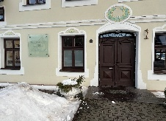 | Pamario g. 4,93124 Neringa | Gatvė, šaligatviai | Pritaikyto nėra | Patekimas: Mokyklos pastatas yra pritaikytas asmenims su judėjimo negalia – įrengtas neįgaliesiems prieinamas įėjimas bei automobilių stovėjimo aikštelė.  Mokykla turi įsirengusi prie įėjimo skambutį | Neringos meno mokykla (Pamario g. 4, Nida) turi įsirengusi prie įėjimo skambutį asmenims su negalia ir tęsia darbą užtikrindama prieinamumą ir pritaikydama neformaliojo ugdymo paslaugas specialiųjų poreikių turintiems asmenims:  Fizinis prieinamumas  - Aplinka: Nors mokykla apibūdinama kaip jauki ir nedidelė, jos infrastruktūra leidžia judėjimo negalią turintiems mokiniams pasiekti muzikos, dailės, teatrinio meno bei choreografijos skyrius.  Paslaugos Juodkrantėje  - Neringos meno mokykla savo veiklą vykdo ne tik Nidoje, bet ir Juodkrantėje, kur ugdymas organizuojamas vietos darželio patalpose, siekiant paslaugas padaryti prieinamesnes visos Neringos vaikams.
 | Neringos sporto mokykla | Lotmiškio g. 2,  93123 Neringa |  |  | Patekimas: Pagrindinis mokyklos pastatas Nidoje yra pritaikytas asmenims su judėjimo negalia – įrengtas asmenims su negalia prieinamas įėjimas, yra šalia automobilių stovėjimo aikštelė (pažymėta nėra). | Neringos sporto mokykla (Lotmiškio g. 2, Nida) užtikrina fizinį prieinamumą asmenims su negalia, siekdama įtraukti juos į aktyvų sportinį gyvenimą:  Fizinis prieinamumas  - Infrastruktūra: Mokykla valdo įvairius aikštynus Nidoje ir Juodkrantėje. Yra numatytas nuoseklus paslaugų ir infrastruktūros vystymas, siekiant atitikti visų gyventojų ir svečių poreikius.  Ugdymas ir bendruomenė  - Įtrauktis: Mokyklos ugdymo programos (buriavimas, krepšinis, tenisas ir kt.) yra orientuotos į saviraiškos poreikių tenkinimą. Nors specifinių „paraplinio“ sporto grupių išskyrimas viešai nenurodomas, įstaiga skatina visus asmenis tapti aktyviais visuomenės nariais.  Dėl konkretaus sporto šakos (pvz., buriavimo ar teniso) pritaikymo pagal individualią negalią rekomenduojama kreiptis tiesiogiai į Neringos sporto mokyklos administraciją.
 | Nidos lopšelis-darželis „Ąžuoliukas“ | Taikos g. 9A, LT-93121 Nida, Neringa | Šaligatvis | Yra pirmame aukšte, bet nėra pilnai pritaikytas, yra slenkstis | Patekimas: Pagrindinis įėjimas į darželį yra pritaikytas asmenims su judėjimo negalia, bet patekimas į 2 aukšta tik laiptais, kopiklio nėra. Yra šalia automobilių stovėjimo aikštelė (specialaus ženklinimo nėra). | Nidos lopšelis-darželis „Ąžuoliukas“ (Taikos g. 9A, Nida) įgyvendina įtraukiojo ugdymo principus ir teikia pritaikytas paslaugas specialiųjų poreikių turintiems vaikams:  Fizinis ir skaitmeninis prieinamumas  - Aplinka: Įstaiga yra pritaikyta judėjimo negalią turintiems asmenims. Tik 1-as aukštas.  Ugdymo paslaugos ir pagalba  - Specializuota pagalba: Darželyje teikiamos švietimo pagalbos paslaugos, padedančios tenkinti prigimtinius, pažintinius ir socialinius vaikų poreikius. Prireikus, Neringos savivaldybė užtikrina specialiųjų pedagogų ar logopedų pagalbą.  - Įtraukusis ugdymas: įstaiga priima ir ugdo vaikus, turinčius įvairių negalių, pritaikantos programos pagal individualius poreikius.  Integracija  Darželio auklėtiniai aktyviai dalyvauja bendruomeninėje veikloje, pavyzdžiui, lankosi Neringos sporto mokykloje, kur infrastruktūra taip pat pritaikyta specialiųjų poreikių turintiems vaikams.
 | Biudžetinė įstaiga Neringos socialinių paslaugų centras | Taikos g. 11-2, LT-93121, Neringa | Gatvė,  Šaligatviai, nedidelė įkalnė, o prie pagrindinio pastato nedidelė nuokalnė. | ? | Patekimas: Įstaigos patalpos yra pritaikytos judėjimo negalią turintiems asmenims, užtikrinant galimybę patekti į pastatą bei naudotis vidinėmis erdvėmis. | Biudžetinė įstaiga Neringos socialinių paslaugų centras (Taikos g. 11/2, Nida) yra pagrindinė institucija savivaldybėje, užtikrinanti tiesioginę pagalbą ir paslaugų prieinamumą asmenims su negalia.  Specializuotos paslaugos  - Transporto paslaugos: teikia specialiojo transporto paslaugą asmenims, kurie dėl negalios ar senatvės negali naudotis viešuoju transportu. Paslauga apima nuvežimą į gydymo, reabilitacijos įstaigas ar kitas svarbias institucijas.  - Asmeninė pagalba: Asmenims su negalia teikiama asmeninio asistento paslauga, padedanti orientuotis aplinkoje, pasirūpinti asmenine higiena bei dalyvauti visuomeniniame gyvenime (lankyti bibliotekas, muziejus, mokyklas).  - Pagalba į namus: Teikiamos socialinės priežiūros paslaugos, skirtos padėti asmeniui tvarkytis buityje ir dalyvauti socialiniame gyvenime, siekiant išlaikyti jo savarankiškumą.  Fizinis prieinamumas  - Pagalbos priemonės: Centras konsultuoja ir padeda tarpininkauti gaunant techninės pagalbos priemones (vežimėlius, vaikštynes ir kt.).
 | Neringos savivaldybė  Nida  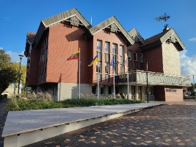 |  |  |  | patekimas: Pagrindinis administracinis pastatas Nidoje yra pritaikytas judėjimo negalią turintiems asmenims – įrengti nuolydžiai (pandusai) ir specialios automobilių stovėjimo vietos. Prie pagrindinio įėjimo yra pritaikytos pagrindinės durys, jos atsidaro darbo valandomis, paspaudus mygtuką (įeinant ir išeinant). | Neringos savivaldybė (Taikos g. 2, Nida) užtikrina visapusišką fizinį ir informacinį prieinamumą.  - Viešosios erdvės: Savivaldybė nuosekliai pritaiko kurorto infrastruktūrą: prieigas prie jūros, viešuosius tualetus ir pėsčiųjų takus.  - Informacijos ir paslaugų prieinamumas  - Elektroninės paslaugos: Savivaldybės paslaugos pasiekiamos per Elektroninius valdžios vartus, o interneto svetainė yra pritaikyta silpnaregiams.  Strateginis lygmuo  Neringos savivaldybės veikla orientuota į universalaus dizaino principų diegimą visuose naujuose projektuose (pvz., rekonstruojant „Agilą“ ar tvarkant gyvenviečių skverus), užtikrinant, kad paslaugos būtų prieinamos be papildomų kliūčių.
 | UAB „Neringos vanduo“  Nida  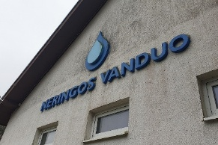 | (Taikos g. 20, Nida), | Gatvė, šaligatviai.  Ši atkarpa pasižymi vidutinio statumo nuolydžiu, kuris vizualiai ir pagal važiavimo pojūtį siekia apie 6–8 %. | Yra | Patekimas į klientų aptarnavimo skyrių: Bendrovės administracinės patalpos yra pritaikytos judėjimo negalią turintiems asmenims, užtikrinant galimybę saugiai patekti į pastatą ir gauti paslaugas gyvai. | UAB „Neringos vanduo“ vykdydama vandens tiekimo ir nuotekų tvarkymo paslaugas, užtikrina fizinį ir informacinį prieinamumą asmenims su negalia pagal galiojančius teisės aktus.  Fizinis ir informacinis prieinamumas  - Elektroninis aptarnavimas: Siekiant palengvinti paslaugų valdymą, vartotojai gali naudotis savitarnos svetaine, kuri leidžia deklaruoti rodmenis ir apmokėti sąskaitas nuotoliniu būdu, o tai ypač aktualu asmenims, kuriems judėjimas yra apribotas.
 | UAB „Neringos energija“  Nida  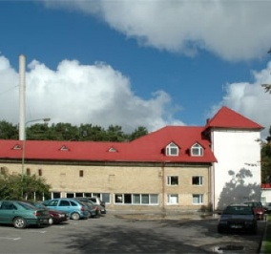 |  | Gatvė, šaligatviai | Nėra | Patekimas į įstaigą: Klientų aptarnavimo patalpos Nidoje nėra pritaikytos asmenims su judėjimo negalia – patekimas į administracinė pastatą - tik laiptai su turėklais.  Yra automobilių stovėjimo aikštelė. | UAB „Neringos energija“ (Taikos g. 17, Nida), teikdama šilumos tiekimo ir pastatų administravimo paslaugas, užtikrina prieinamumą asmenims su negalia tiek fizinėje, tiek skaitmeninėje erdvėje:  Fizinis ir informacinis prieinamumas  - Informacijos teikimas: Kaip ir kitos savivaldybės kontroliuojamos įmonės, bendrovė privalo teikti informaciją asmenims su negalia jų pasirinktais prieinamais bendravimo būdais (pvz., lengvai suprantama kalba ar pritaikytais formatais).  Paslaugos ir būsto pritaikymas  - Avarinė pagalba: Įmonė užtikrina operatyvų šilumos ir karšto vandens sistemų gedimų šalinimą, o apie planuojamus darbus informuoja oficialioje svetainėje, kuri yra techniškai suderinama su ekrano skaitymo programomis.
 | VšĮ Neringos pirminės sveikatos priežiūros centras  Nida  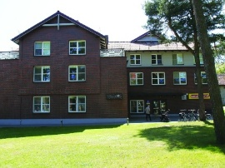 |  | Gatvė, šaligatviai | Yra | Patekimas į pastatą: Pagrindinis įėjimas į PSPC yra pilnai pritaikytas. Šalia pastato įrengtos specialiai pažymėtos automobilių stovėjimo vietos.  Rekomendacija: nuleisti GMP iškvietimo budinčią pagalbą mygtuką, neįgaliems pasiekiamoje vietoje. | VšĮ Neringos pirminės sveikatos priežiūros centras ( toliau – PSPC ), (Taikos g. 11, Nida) užtikrina visapusišką medicinos paslaugų prieinamumą asmenims su negalia.  Fizinis prieinamumas  - Vidaus infrastruktūra: Pastato viduje įrengtas liftas, leidžiantis laisvai pasiekti į visų aukštų kabinetus. Taip pat įrengti higienos reikalavimus atitinkantys pritaikyti tualetai.  Paslaugų teikimas ir pagalba  - Informacinė aplinka: Įstaiga teikia informaciją asmenims su negalia jų pasirinktais prieinamais bendravimo būdais. Pacientų registracija vykdoma ne tik telefonu, bet ir per e-sveikatos portalą, o tai palengvina procesą klausos ar kalbos negalią turintiems asmenims.  - Paslaugos namuose: Asmenims, turintiems sunkią negalią, teikiamos ambulatorinės slaugos paslaugos, kurias vykdo specialistų komanda.
 | LANKYTINI OBJEKTAI NERINGOJE
 | Gamtos objektai  Meškos galvos kopa  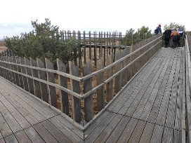  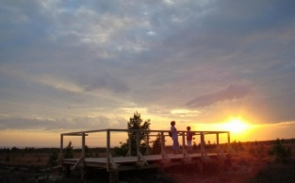 |  |  |  | Patekimas: Nuo automobilių stovėjimo aikštelės iki apžvalgos vietos veda nuolaidus, kietos dangos takas, kuriuo asmenys su vežimėliais ar tėvai su vaikų vežimėliais gali savarankiškai pakilti į kopą. | Meškos galvos kopa ir joje esanti apžvalgos aikštelė (prie kelio Smiltynė–Nida, netoli Alksnynės) yra laikoma viena geriausiai pritaikytų gamtos objektų asmenims su judėjimo negalia Kuršių nerijoje.  Prieinamumas ir infrastruktūra  - Apžvalgos aikštelė: Aikštelė yra lygi, erdvi ir aptverta saugiais turėklais, todėl asmenys su vežimėliais gali patogiai stebėti atsiveriančią panoramą į Baltijos jūrą ir Kuršių marias.  - Informacija: Prie objekto įrengti informaciniai stendai, kuriuose pateikiama informacija apie apylinkes.  - Svarbi informacija lankytojams  - Automobilių stovėjimas: Šalia tako pradžios yra įrengta aikštelė  - Atstumas: Takas yra santykinai trumpas (keli šimtai metrų), todėl jis tinkamas ir asmenims su ribota ištverme.  Ši kopa yra įtraukta į „Prieinamos Neringos“ maršrutus, nes tai viena iš nedaugelio vietų, kur galima pakilti į aukštą kopą be laiptų.
 | Muziejai  Mizgirių gintaro muziejus  Nida  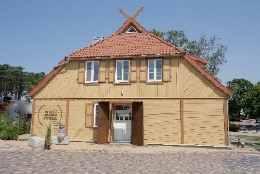 |  | Šaligatvis , miesto aikštės dalis | ? | Patekimas: Muziejus turi neįgaliesiems pritaikytą įėjimą ir šalia (miesto) esančią neįgaliesiems skirtą automobilių stovėjimo aikštelėje vietą.  Yra nedidelis laiptelis prie įėjimo | 2026 m. Nidoje veikiantis Mizgirių gintaro muziejus (Naglių g. 27) yra modernus, interaktyvus objektas, pasižymintis geru prieinamumo lygiu:  Fizinis prieinamumas  - Infrastruktūra: Kadangi tai naujas, 2021 m. duris atvėręs pastatas, jo erdvės suprojektuotos be judėjimo kliūčių, todėl ekspoziciją patogu apžiūrėti su vežimėliais.  Jutiminis prieinamumas  - Interaktyvumas: Muziejus veikia kaip „pojų muziejus“, kur pažintis su gintaru vyksta per vaizdą, garsą, uoslę ir lietimą.  - Multimedija: Gintaro susidarymo istorija pristatoma per panoraminius ekranus ir 3D filmus. Šios interaktyvios priemonės padeda informaciją geriau įsisavinti asmenims su skirtingais jutiminiais poreikiais.  - Garsas ir kalbos: virtualūs pasakojimai pateikiami įvairiomis kalbomis, o edukacinės programos dažnai apima garso efektus ir muzikines instaliacijas.  Svarbu žinoti  Nidoje taip pat veikia senoji V. ir K. Mizgirių gintaro galerija-muziejus (Pamario g. 20). Nors ji taip pat priima lankytojus, pagrindinė, moderniai pritaikyta ekspozicija yra įsikūrusi naujajame Mizgirių gintaro muziejuje Naglių gatvėje.
 | Lauko ekspozicija.  Žvaigždžių šlovės takas  Nida  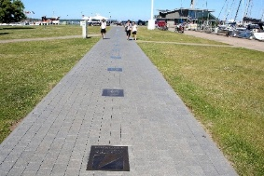 |  | Šaligatviai | Yra prie kapitonato | Fizinis prieinamumas: Takas yra įrengtas ant lygios, kietos dangos, skirtos pėstiesiems ir dviratininkams, todėl juo patogu judėti asmenims su vežimėliais, vaikštynėmis ar tėvams su vežimėliais. Nėra laiptų ar stačių įkalnių. | Žvaigždžių šlovės takas Nidoje (einantis palei Kuršių marių pakrantę yra puikiai pritaikytas asmenims su negalia, nes tai yra atvira, vieša ir lengvai pasiekiama kurorto infrastruktūros dalis.  Prieinamumas ir infrastruktūra  - Vieta: Kadangi takas driekiasi Nidos krantine, jis yra lengvai pasiekiamas iš visų centrinių kurorto dalių.  - Orientacija: Pakrantė yra aiškiai matoma ir orientuotis padeda nuolatinis vaizdas į marias.  - Informacija: Prie tako esantys informaciniai stendai (su įspaustomis rankų, pirštų įspaudais, skirtomis pagerbti Neringai nusipelniusius žmones) .  - Svarbu žinoti  - Apšvietimas: Takas yra apšviestas tamsiuoju paros metu, kas užtikrina saugumą ir patogumą.  - Universalus dizainas: Šis objektas yra pavyzdys, kaip Neringos savivaldybė įgyvendina universalaus dizaino principus, siekdama, kad viešosios erdvės būtų prieinamos visiems be išimties.
 | Lauko ekspozicija.  Vėtrungių ekspozicija Nidos krantinėse  Nida  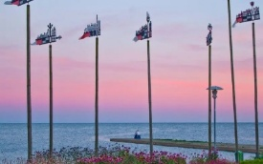  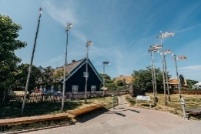 |  | Šaligatviai | Arčiausiai yra prie Thomo Manno pritaikytas viešasis lauko tualetas, toliau yra Purvynės gatvėje prie Gamtos mokyklos aikštelėje | Fizinis prieinamumas: Ekspozicija išsidėsčiusi palei Kuršių marių krantinę. Takas yra lygus, kietos dangos (trinkelių), be laiptų ar slenksčių, todėl asmenys su vežimėliais gali savarankiškai apžiūrėti vėtrunges. | Vėtrungių ekspozicija po atviru dangumi, nusidriekusi Nidos marių krantinėje, yra vienas iš geriausiai prieinamų lankytinų objektų Neringoje dėl savo vietos ir infrastruktūros.  Prieinamumas ir infrastruktūra  - Objektų išdėstymas: Vėtrungės yra iškeltos ant stulpų palei pėsčiųjų taką, todėl jas patogu stebėti iš bet kokio aukščio (tiek sėdint vežimėlyje, tiek stovint).  Jutiminis patyrimas  - Vaizdas ir garsas: Kadangi vėtrungės juda nuo vėjo ir yra ryškių spalvų, jos sukuria vizualiai dinamišką aplinką, kurią papildo marių ošimas. Tai tinkama vieta ramiam pažinimui asmenims su sensoriniu jautrumu.  - Lankymas: Objektas yra nemokamas ir prieinamas 24 valandas per parą. Tai leidžia lankytojams pasirinkti laiką, kai krantinėje yra mažiau žmonių (pavyzdžiui, anksti ryte), išvengiant minios sukeliamo streso.  Patogumai netoliese  - Automobilių parkavimas: Artimiausios asmenims su negalia pritaikytos automobilių stovėjimo vietos yra prie Neringos savivaldybės pastato arba centrinėje aikštėje, nuo kurių krantinė pasiekiama lygiu keliu per kelias minutes.
 | Lauko ekspozicija.  Akmens skulptūrų parkas „Žemė ir vanduo“  Juodkrantė  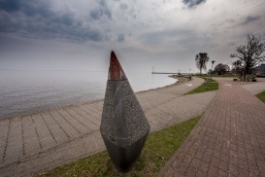  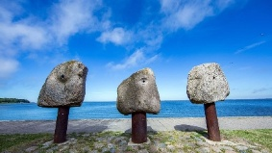 |  | Gatvė, šaligatvis | Yra prie Raganų kalno esančioje automobilių stovėjimo aikštelėje. | Fizinis prieinamumas:parkas išsidėstęs palei sutvarkytą, lygią krantinę, kurioje nėra laiptų ar sudėtingų reljefo skirtumų. Takas yra kietos dangos (trinkelių), todėl juo patogu judėti tiek asmenims su vežimėliais, tiek tėvams su vaikų vežimėliais. | Akmens skulptūrų parkas „Žemė ir vanduo“ Juodkrantėje yra unikalus ir gerai pritaikytas lankytinas objektas asmenims su negalia. Jis įsikūręs vaizdingoje Juodkrantės marių pakrantėje, šalia Raganų kalno.  Prieinamumas ir infrastruktūra  - Objektų išdėstymas: Skulptūros išdėstytos atviroje erdvėje, lengvai pasiekiamos ir apžiūrimos. Nors parke yra apie 50 skulptūrų, jos išdėstytos pakankamai dideliais atstumais, leidžiančiais laisvai manevruoti.  - Prieiga: Kadangi parkas yra vieša erdvė, patekimas į jį yra nemokamas ir galimas 24 valandas per parą.  Jutiminis patyrimas ir informacija  - Lietimas: Skulptūros sukurtos iš natūralių medžiagų (akmens, metalo), o tai suteikia galimybę asmenims su regos negalia jas apžiūrėti lytėjimu, pajusti skirtingas faktūras ir formas.  - Informaciniai stendai: Prie pagrindinių skulptūrų yra įrengti informaciniai stendai su menininkų pavardėmis ir idėjomis, pavadinimais.  - Ramuma: Tai rami atokesnė nuo gatvės vieta, tinka asmenims, jautriems dideliam žmonių srautui.  Patogumai netoliese  - Parkavimas: Artimiausios asmenims su negalia automobilių stovėjimo vietos yra prie netoliese esančio Liudviko Rėzos kultūros centro.
 | Skulptūros paminklai.  Dekoratyvinė skulptūra „Nidos briedis“  Nida  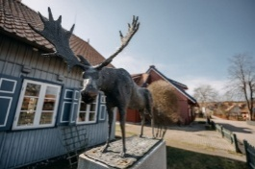 |  | Takas yra kietos dangos (asfaltas/trinkelės), o pati aikštelė aplink skulptūrą yra sutvarkyta. | Netoliese prie Nidos kapitonato | Fizinis prieinamumas: Skulptūra stovi greta pėsčiųjų ir dviračių tako. Prieiga prie objekto yra lygi, be laiptų ar nuolydžių, todėl asmenys su vežimėliais gali privažiuoti prie skulptūros pagrindo. | Dekoratyvinė skulptūra „Nidos briedis“ (G. D. Kuverto g., Nida) yra gerai prieinama, asmenims su negalia.  Prieinamumas ir infrastruktūra  - Vieta: Objektas yra atviroje erdvėje, todėl jį apžiūrėti galima bet kuriuo paros metu nemokamai. Tai ypač patogu asmenims, norintiems išvengti didelių turistų srautų.  Jutiminis patyrimas  - Taktilinis pažinimas: Skulptūra yra bronzinė, todėl asmenys su regos negalia gali ją pažinti liesdami. Skulptūros formos yra aiškios ir lengvai suvokiamos lytėjimu.
 | Skulptūros, paminklai.  Dekoratyvinė skulptūra „Neringa“  Nida  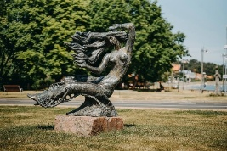 |  | Takas yra kietos dangos (asfaltas/trinkelės), o pati aikštelė aplink skulptūrą yra sutvarkyta. | prie Nidos kapitonato arba prie Thomo Manno aikštelės | Prieiga: Skulptūra stovi atviroje erdvėje, greta pagrindinio kelio ir pėsčiųjų, dviračių tako, einančio palei Kuršių marias. Takas yra lygus, kietos dangos (trinkelių), be laiptų ar aukštų slenksčių, todėl asmenys su vežimėliais gali prie skulptūros privažiuoti iš visų pusių. | Dekoratyvinė skulptūra „Neringa“, esanti Nidos krantinėje (prie marių, netoli Kernagio skulptūros), yra vienas lengviausiai pasiekiamų meno objektų asmenims su negalia.  Fizinis prieinamumas  - Vieta: Tai vieša erdvė, prieinama 24 valandas per parą. Kadangi objektas yra pačiame kurorto centre, jis lengvai pasiekiamas asmenims, naudojantiems judėjimo pagalbos priemones.  Jutiminis patyrimas  - Lytėjimas: Kadangi skulptūra yra pagaminta iš bronzos ir stovi ant žemo granitinio postamento, ji yra tinkama pažinti lytėjimu regos negalią turintiems asmenims.  - Informacija: Prie objekto yra informacinė lentelė.  - Parkavimas: Artimiausios asmenų su negalia automobilių stovėjimo vietos yra centrinėje aikštėje prie savivaldybės arba parduotuvės „Iki“ aikštelėje.
 | Bažnyčios.  Nidos Švč. Mergelės Marijos Krikščionių Pagalbos bažnyčia  Nida  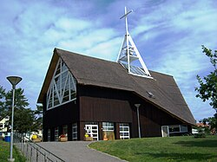 | (Taikos g. 17, Nida) | Gatvė, šaligatviai  Yra stati įkalnė | Yra (1-ame aukšte) | Patekimas: Bažnyčia turi nuolaidų pandusą, įrengtą šalia pagrindinių laiptų. Tai leidžia asmenims su vežimėliais ar riboto judumo asmenims savarankiškai patekti į vidų. | Nidos Švč. Mergelės Marijos Krikščionių Pagalbos bažnyčia pritaikyta asmenims su negalia, siekiant užtikrinti galimybę lankyti pamaldas ir apžiūrėti pastatą.  Prieinamumas ir infrastruktūra  - Vidaus erdvės: Bažnyčios vidus yra pakankamai erdvus, su lygiomis grindimis, leidžiančiomis laisvai judėti ir rasti patogią vietą pamaldoms ar apžiūrai.  - Parkavimas: Šalia bažnyčios yra automobilių stovėjimo aikštelė, kurioje numatytos specialios vietos asmenims su negalia.  Paslaugos ir informacija  - Dvasinė priežiūra: Bažnyčios bendruomenė ir klebonas yra atviri viesiems  - Renginiai: Bažnyčioje vykstantys kultūriniai renginiai (pvz., klasikinės muzikos koncertai) dažnai būna pritaikyti, lankytojams.  - Informacija: Skelbimai apie pamaldas ar renginius skelbiami aiškiai ir prieinama forma bažnyčios lentoje bei vietinėse Neringos informacijos platformose.
 | Bažnyčios.  Juodkrantės Pranciškaus Asyžiečio bažnyčia  Juodkrantė  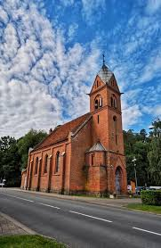 | (L. Rėzos g. 56) | Gatvė, šaligatvis |  | Patekimas: Pagrindinis įėjimas į bažnyčią turi laiptelius, tačiau asmenims su judėjimo negalia yra numatytas mobilus pandusas. Kadangi bažnyčia yra saugomas paveldo objektas, rekomenduojama dėl patekimo pagalbos pasiteirauti bendruomenės narių prieš pamaldas. | Juodkrantės Pranciškaus Asyžiečio bažnyčia , nors ir yra istorinis XIX a. pabaigos pastatas.  Fizinis prieinamumas  - Aplinka: Bažnyčia stovi lygioje vietoje šalia pagrindinės Juodkrantės gatvės. Takai aplink pastatą yra tvirti ir tinkami judėti vežimėliu.  - Parkavimas: Artimiausios asmenims su negalia stovėjimo vietos yra viešosiose aikštelėse palei L. Rėzos gatvę ir šalia bažnyčios esančioje aikštelėje.  Paslaugos ir veikla  - Lankymas: iš išorės bažnyčią galima apžiūrėti nuolat, o vidų – tik susitarus su atsakingais asmenimis .
 | UNESCO atminimo ženklas  Nida  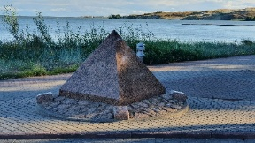 |  | Gatvė, šaligatviai | Prie Nidos kapitonato | Fizinis prieinamumas: Objektas yra įrengtas atviroje, lygioje erdvėje greta pėsčiųjų tako. Prieiga yra be laiptų ar stačių nuolydžių, o danga – kietos trinkelės, todėl asmenys su vežimėliais gali prieiti ir apžiūrėti labai arti. | UNESCO atminimo ženklas Nidoje (skulptorius Gintautas Survila), skirtas Kuršių nerijos įtraukimui į Pasaulio paveldo sąrašą, yra laikomas lengvai prieinamu asmenims su negalia dėl savo vietos ir supančios infrastruktūros:  Prieinamumas ir infrastruktūra  - Vieta: Ženklas (piramidės formos skulptūra) stovi pačiame Nidos centre, Lotmiškio gatvės pradžioje.  - Matomumas: Skulptūra yra aiškiai matoma iš toli, o aplink ją yra pakankamai vietos laisvam manevravimui.  Jutiminis patyrimas  - Taktilinis pažinimas: Skulptūros formos ir įrašai ant jos yra tinkami pažinti lytėjimu regos negalią turintiems asmenims.  - Informacija: 2026 m. Neringa, švęsdama 25-erių metų narystę UNESCO sąraše, toliau gerina lankytinų vietų prieinamumą pagal universalaus dizaino standartus.  Patogumai netoliese  - Parkavimas: Artimiausios asmenims su negalia automobilių stovėjimo vietos yra prie Neringos savivaldybės pastato arba centrinėje Nidos aikštėje, nuo kurių ženklas pasiekiamas lygiu keliu per kelias minutes.
 | Paminklai skulptūros.  Skulptūra Vytautui Kernagiui atminti  Nida  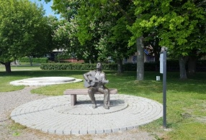 |  | Gatvė,  šaligatviai | prie Nidos kapitonato arba prie Thomo Manno aikštelės | Prieiga: Skulptūra stovi atviroje erdvėje, tiesiogiai ant lygios, kietos dangos (trinkelių) pėsčiųjų zonoje. Nėra jokių laiptų, slenksčių, todėl asmenys su negalia gali prie skulptūros prieiti ar privažiuoti iš visų pusių. | Skulptūra Vytautui Kernagiui atminti, esanti Nidos krantinėje (priešais marias), yra vienas geriausiai asmenims su negalia prieinamų lankytinų objektų Neringoje.  Fizinis prieinamumas  - Interaktyvumas: Skulptūra vaizduoja dainininką, sėdintį ant suoliuko su gitara. Tai yra interaktyvus objektas – lankytojai, įskaitant turinčius judėjimo negalią, gali „prisėsti“ šalia skulptūros bendrai nuotraukai.  Jutiminis patyrimas  - Lytėjimas: skulptūra yra realiame žmogaus aukštyje, todėl asmenys su regos negalia gali ją pažinti lytėjimu. Gitaros stygos, drabužių detalės ir veido bruožai yra aiškiai apčiuopiami.  - Klausa. Šalia skulptūros nuolat grojo atlikėjo muzika. Gali susipažinti su atlikėjo kūryba.  - Informacija: Prie objekto yra informacinė lentelė.  - Parkavimas: Artimiausios neįgaliųjų automobilių stovėjimo vietos yra vos už 50–100 metrų, Naglių 29 aikštelėje arba Neringos savivaldybės pastato.  - Aplinka: Krantinėje įrengti modernūs suoliukai ir pritaikyti priėjimai prie kavinių bei restoranų.
 | Paminklai , skulptūros  Bareljefas „Pašto karieta“  Nida  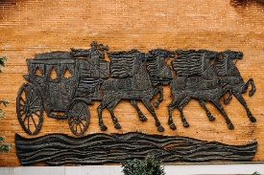  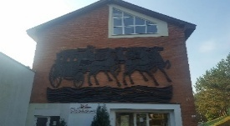 | (Taikos g. 13) | Gatvė,  šaligatviai | prie Nidos kapitonato arba prie Thomo Manno aikštelės | Fizinis prieinamumas: Objektas yra viešoje erdvėje, tiesiai prie pėsčiųjų tako Nidos centre. Aplink pastatą danga yra lygi ir kieta (trinkelės), nėra laiptų ar kitų kliūčių, apžiūrėti reikėtų iš toliau, kadangi jis yra ant pastato sienos. | Bareljefas „Pašto karieta“  Bareljefas atidengtas 1977 m., jo autorius – Eduardas Jonušas, įamžinantis istorinį pašto kelią, yra įrengtas Nidos pašto pastato sienoje ir yra lengvai prieinamas visiems lankytojams.  Prieinamumas ir infrastruktūra  - Aukštis: Bareljefas įrengtas ant pastato sienos, todėl jį patogu stebėti tiek sėdint vežimėlyje, tiek stovint.
 | Paminklai, skulptūros.  Dekoratyvinė skulptūra „Poilsis“  Nida  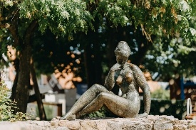 |  | Gatvė,  šaligatviai | prie Nidos kapitonato arba prie Thomo Manno aikštelės | Prieiga: Skulptūra stovi atviroje aikštelėje šalia pagrindinio pėsčiųjų tako. Teritorija aplink objektą yra išklota lygiomis trinkelėmis, nėra jokių laiptų, bortelių ar nuolydžių, todėl asmenys su vežimėliais gali laisvai privažiuoti prie pat skulptūros. | Dekoratyvinė skulptūra „Poilsis“ (Skulptūros autorius – Juozas Ruzgas), esanti Nidos centre, G. D. Kuverto gatvėje (netoli Neringos meno mokyklos pastato), yra vienas patogiausių ir geriausiai pritaikytų objektų asmenims su negalia.  Fizinis prieinamumas  - Konstrukcija: Nidos centre, šalia Meno mokyklos įrengtame skverelyje, 1962 m. buvo pastatyta dekoratyvinė skulptūra „Poilsis“, vaizduojanti paplūdimyje besiilsinčią moterį. Svajingas jos žvilgsnis nukreiptas į šalia įrengtą fontaną. Metams bėgant skulptūrą vietiniai gyventojai praminė „Undinėle“, kai kuriems ji žinoma ir kaip „Svajoklė“. Kadangi kūrinys yra realiame žmogaus aukštyje ir pastatytas tiesiai ant grindinio (be aukšto postamento), jis yra pilnai integruotas į erdvę.  Jutiminis patyrimas  - Taktilinis pažinimas: skulptūra yra puikiai tinkama pažinti lytėjimu regos negalią turintiems asmenims. Lankytojai gali liesti skulptūros detales, tekstūrą bei „prisėsti“ šalia skulptūrinės figūros prie fontanėlio ar šalia ant suolelio.  Patogumai netoliese  - Parkavimas: Artimiausios neįgaliųjų automobilių stovėjimo vietos yra vos už kelių dešimčių metrų – prie Neringos savivaldybės administracinio pastato.  - Poilsio zona: Pati skulptūra yra poilsio zonoje, kurioje įrengta daug suoliukų bei užtikrintas geras apšvietimas tamsiuoju paros metu.
 | Gamtos objektai.  Urbo kalnas  Nida  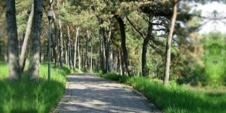  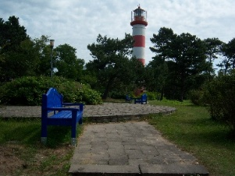  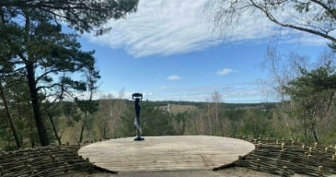 |  | Gatvė,  šaligatviai | prie Nidos kapitonato arba prie Thomo Manno aikštelės | Prieiga: Į kalną, kurio viršūnėje stovi Nidos švyturys, veda keli takai. Asmenims su judėjimo negalia labiausiai pritaikytas švyturio takas (nuo G. D. Kuverto g.).  Tako skirtinga danga: dalis yra išklotas senosiomis trinkelėmis, (po projektų dabar molio-smėlio mišiniu dengta danga), todėl juo galima pakilti į viršūnę su vežimėliu, tačiau kai kurios vietos gali būti nelygios dėl dangos specifikos. Pakankamai status kalnas. | Urbo kalnas Nidoje yra vienas iš aktyviai tvarkomų gamtos objektų, kuriame prieinamumas asmenims su negalia užtikrinamas dalinai, priklausomai nuo pasirinkto maršruto:  Fizinis prieinamumas  - Nidos švyturys: Pati švyturio viršūnė asmenims su judėjimo negalia nėra prieinama, nes į ją veda siauri sraigtiniai laiptai. Tačiau švyturio aplinka ir ekspozicijos pastatai yra apžiūrimi iš išorės, o teritorija aplink jį yra lygi.  - Regyklos: Ant kalno esančios apžvalgos aikštelės siūlo panoraminį vaizdą. Kai kurios jų pasiekiamos lygiais takais, tačiau kiti takeliai yra smėlingi ar turi laiptų pakopas, todėl judėjimas gali būti ribotas.  Jutiminis prieinamumas ir edukacija  - Edukacinės programos: Nidos švyturyje vykdomos edukacijos yra specialiai pritaikomos asmenims su negalia, užtikrinant vizualinį ryšį ir pritaikytą infrastruktūros išdėstymą.  - Informacija: Prie švyturio ir tako pradžios įrengti informaciniai stendai.  - Patogumai ir parkavimas  - Parkavimas: Artimiausios asmenų su negalia stovėjimo vietos yra G. D. Kuverto gatvėje arba prie savivaldybės pastato, nuo kurių takas į Urbo kalną yra lengviausiai pasiekiamas. ATKREIPTI DĖMESĮ: pušys gali kelti alergiją.
 | Skulptūros, paminklai.  Skulptūra „Neringos krėslas“  Nida  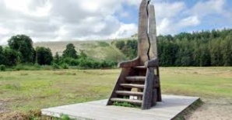 | Tylos slėnyje,  Naglių g., arba koordinatės: 55.296374, 20.99664. | Gatvė,  Šaligatviai,  Natūralus gruntas, žolė | prie Nidos kapitonato | Prieiga: Skulptūra stovi atviroje vietoje, Tylos slėnyje . Teritorija aplink objektą yra pieva, nėra laiptų, bortelių ar nuolydžių, todėl asmenys su vežimėliais gali laisvai privažiuoti prie pat kūrinio. | Dekoratyvinė skulptūra „Neringos krėslas“ (Skulptūros autorius – Albertas Danilevičius), esanti Nidos krantinėje (netoli Parnidžio kopos), yra prieinamas asmenims su negalia meno objektas .  Fizinis prieinamumas  - Konstrukcija: Kadangi skulptūra vaizduoja milžinišką kėdę, ji yra interaktyvi – lankytojai gali ant jos prisėsti. Nors pati sėdimoji dalis yra aukštai, asmenys su judėjimo negalia gali patogiai apžiūrėti objektą iš visų pusių bei nusifotografuoti šalia jo be kliūčių.  Jutiminis patyrimas  - Taktilinis pažinimas: Medinė skulptūra yra puikiai tinkama pažinti lytėjimu regos negalią turintiems asmenims. Jos faktūra, formos ir vėjo sukeltas metalo vėsumas suteikia papildomų jutiminių potyrių.  Patogumai netoliese  - Parkavimas: Artimiausios automobilių stovėjimo vietos yra prie Neringos savivaldybės administracinio pastato arba Nidos uosto, nuo kurių skulptūra pasiekiama lygiu keliu per kelias minutes.  - Viešosios erdvės: Krantinėje įrengti modernūs suoliukai ir užtikrintas geras apšvietimas tamsiuoju paros metu. ATKREIPTI DĖMESĮ: pušys gali kelti alergiją.
 | Gamtos objektai.  Tylos slėnis  Nida  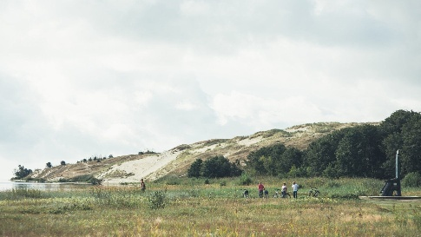 | Tarp Parnidžio kopos ir Kuršių marių, Naglių g., arba koordinatės: 55.296374, 20.99664 | Gatvė,  Šaligatviai,  Natūralus gruntas, žolė | prie Nidos kapitonato | Prieiga: Pagrindinis priėjimas prie Tylos slėnio yra iš Nidos pietinės dalies (palei marias). Takas iki pat slėnio pradžios yra lygus ir kietos dangos, todėl asmenys su vežimėliais gali patogiai pasiekti slėnio pakraštį. | Tylos slėnis Nidoje yra gamtos objektas, pasižymintis baziniu prieinamumu, tačiau judėjimo negalią turintiems asmenims patekimas į slėnio gilumą gali būti ribotas:  Fizinis prieinamumas  - Slėnio vidus: Įėjus giliau į patį slėnį, kietą dangą keičia natūralus gruntas ir žolė. Nors vietovė yra palyginus lygi, po lietaus ar dėl smėlingo dirvožemio judėjimas neįgaliojo vežimėliu gali tapti sudėtingas.  - Parnidžio kopa: Iš Tylos slėnio vedantys laiptai į Parnidžio kopą asmenims su judėjimo negalia nėra pritaikyti. Norint pasiekti kopos viršūnę vežimėliu, rekomenduojama naudotis Parnidžio pažintiniu taku, kuris turi pritaikytas atkarpas.  Jutiminis patyrimas ir poilsis  - Aplinka: Kaip rodo pats pavadinimas, tai ramybės zona, puikiai tinkanti asmenims su sensoriniu jautrumu. Čia nėra automobilių triukšmo ar didelių žmonių srautų.  - Parkavimas: Artimiausios neįgaliųjų automobilių stovėjimo vietos yra prie Neringos savivaldybės arba uosto prieigose, nuo kurių iki slėnio pradžios veda lygus pakrantės takas.  - Poilsio zonos: Slėnio prieigose yra suoliukai, leidžiantys pailsėti stebint marių panoramą. ATKREIPTI DĖMESĮ: pušys gali kelti alergiją.
 | Skulptūros, paminklai.  Saulės laikrodis-kalendorius  Nida  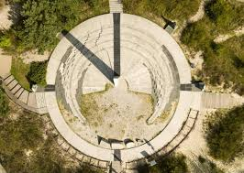 | ant Parnidžio kopos  Nida | Asfaltuotas kelias vedantis prie kopos,  stati  įkalnė | Šalia automobilių stovėjimo aikštelės ant Parnidžio kopos yra įrengtas asmenims su negalia pritaikytas viešasis tualetas. | Patekimas: Nors į kopą veda statūs laiptai iš Tylos slėnio, asmenims su judėjimo negalia įrengtas asfaltuotas privažiavimo kelias (Parnidžio kopa pasiekiama automobiliu iš Nidos gyvenvietės pietinės dalies). Prie pat apžvalgos aikštelės yra įrengta automobilių stovėjimo aikštelė su specialiai pažymėtomis vietomis asmenims su negalia. | Saulės laikrodis-kalendorius, esantis ant Parnidžio kopos Nidoje, yra vienas geriausiai pritaikytų aukštuminių objektų Kuršių nerijoje asmenims su negalia.  Fizinis prieinamumas  - Infrastruktūra aikštelėje: Visa apžvalgos aikštelė aplink Saulės laikrodį yra išklota lygiomis akmens trinkelėmis. Čia nėra laiptų ar aukštų bortelių, todėl asmenys su vežimėliais gali laisvai judėti po visą aikštelę ir apžiūrėti laikrodį bei skulptūrinę kompoziciją iš visų pusių.  - Regykla: Aikštelės kraštai apsaugoti turėklais, kurie suprojektuoti taip, kad netrukdytų stebėti panoramos sėdint vežimėlyje.  Jutiminis patyrimas ir informacija  - Taktilinis pažinimas: Saulės laikrodžio detalės (stelė bei granitinių pakopų kompozicija) yra masyvios, jas galima pažinti lytėjimu. Stelės aukštis siekia beveik 14 metrų, tad jos šešėlis, krentantis ant laiptelių, yra pagrindinis laiko matavimo elementas, kurį gali pajusti visi lankytojai.  - Informacija: Prie objekto įrengti informaciniai stendai  - Poilsis: Aikštelėje yra suoliukai, leidžiantys pailsėti ir mėgautis vaizdu į kopas bei Kuršių marias.
 | Gamtos objektai.  Parnidžio kopa  Nida  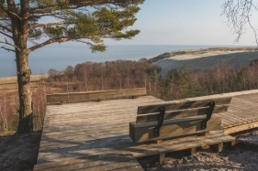 | Parnidžio kopos ir ant jos esančio Saulės laikrodžio tikslios koordinatės yra:  WGS 84 (GPS): 55.292132, 20.992260 | Asfaltuotas kelias vedantis prie kopos,  stati  įkalnė | Yra | Patekimas automobiliu: Asmenims su judėjimo negalia nerekomenduojama kilti laiptais iš Tylos slėnio. Geriausias būdas pasiekti viršūnę – asfaltuotas kelias (Parnidžio kopos g.), vedantis į pačią viršukalnę. Apžvalgos aikštelės prieigose yra įrengta stovėjimo aikštelė su specialiomis vietomis neįgaliesiems.  ATKREIPTI DĖMESĮ:  Visur reikėtų atnaujinti neįskaitomus, informacinius stendus | Parnidžio kopa (aukščiausia Nidos kopa, 52 m) yra viena geriausiai asmenims su judėjimo negalia pritaikytų gamtos apžvalgos vietų, tačiau pilnas prieinamumas priklauso nuo pasirinkto kelio.  Fizinis prieinamumas  - Infrastruktūra viršūnėje: Visa pagrindinė apžvalgos aikštelė aplink Saulės laikrodį-kalendorių yra išklota lygiomis akmens trinkelėmis. Čia nėra laiptų ar aukštų bortelių, tad su vežimėliu galima laisvai judėti ir stebėti panoramas į kopas bei marias.  - Pažintinis takas: Parnidžio pažintinis takas yra pritaikytas tik iš dalies. Nors atkarpos viršūnėje yra lygios, gilesnės miško ir smėlio atkarpos judėjimo negalią turintiems asmenims gali būti nepravažiuojamos.  Paslaugos ir patogumai  - Tualetai: Šalia automobilių stovėjimo aikštelės veikia pritaikytas viešasis tualetas.  Jutiminė aplinka  - Dėl atviros erdvės ir stipraus vėjo, regos negalią turintiems asmenims kopa suteikia stiprių auditorinių ir sensorinių pojūčių (vėjo ošimas, smėlio kvapas). Parnidžio kopa taip pat yra ramybės zona, todėl tinkama asmenims su sensoriniu jautrumu, vengiant didžiausių turistų pikų vidurdienį. ATKREIPTI DĖMESĮ: pušys gali kelti alergiją.
 | Paminklai, skulptūros  Skulptūra „Prieš vėją“  Nida  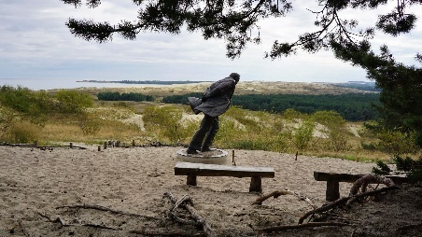 | Skulptūra stovi ant Parnidžio kopos, netoli Saulės laikrodžio-kalendoriaus. |  | Prie pat esančioje automobilių stovėjimo aikštelėje yra asmenims su negalia pritaikytas viešasis tualetas. | Patekimas: Asmenims su judėjimo negalia rekomenduojama atvykti automobiliu iki kopos viršūnėje esančios aikštelės, kurioje yra specialiai pažymėtos neįgaliųjų vietos. Nuo aikštelės iki skulptūros veda nelygus, smėlio takas, todėl asmenys su vežimėliais negali privažiuoti prie pat objekto. | Skulptūra „Prieš vėją“ (aut. K. Pūdymas), skirta filosofui Jean-Paul Sartre’ui atminti, nėra lengvai pasiekiama asmenims su negalia, nes ji yra Parnidžio kopos viršūnės erdvėje.  Jutiminis patyrimas  - Taktilinis pažinimas: Skulptūra vaizduoja žmogų, kovojantį su vėju ir klimstantį į smėlį. Kadangi ji yra realiame žmogaus aukštyje, regos negalią turintys asmenys gali pažinti kūrinį lytėjimu, pajusti tekstūrą ir dinamišką figūros pozą.  - ATKREIPTI DĖMESĮ: pušys gali kelti alergiją.  - Patogumai netoliese  - Tualetai:
 | Istoriniai objektai.  Nidos etnografinės kapinės ir krikštai  Nida  - 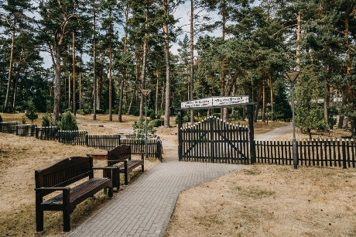 | greta Nidos evangelikų liuteronų bažnyčios | Danga: Kapinių takeliai yra natūralaus grunto (smėlio/žolės). Nors pagrindiniai takai yra pakankamai sutrypti ir kieti, po lietaus ar giliau tarp kapaviečių judėjimas neįgaliojo vežimėliu gali būti šiek tiek apsunkintas. | Yra prie Nidos kapitonato arba prie Thomo Manno aikštelės | Fizinis prieinamumas: Kapinės yra Nidos centre, lygioje vietoje šalia Kuršių marių krantinės. Pagrindinis įėjimas neturi laiptų, todėl patekimas į teritoriją su vežimėliu yra galimas, bet nuo kelio lipimas yra tik laiptais, o nuo Neringos istorijos muziejaus pusės yra labai status kelias link kapinių. | Nidos etnografinės kapinės yra prieinamas objektas, tačiau lankytojams su judėjimo negalia reikia atsižvelgti į specifinę dangą.  - Aplinka: Kapinių teritorija yra nedidelė ir rami, joje nėra stačių nuolydžių, todėl ji tinkama asmenims, kuriems sunku judėti ilgas distancijas.  Jutiminis patyrimas ir informacija  - Taktilinis pažinimas: Krikštai – unikalūs mediniai antkapiniai paminklai – turi išskirtines formas (paukščiai, augalai, širdys). Regos negalią turintys asmenys gali pažinti krikštų formas lytėjimu, pajusti medžio tekstūrą ir raižinius Neringos muziejai.  - Informacija: Prie įėjimo į kapines yra informacinis stendas, kuriame aprašoma krikštų istorija ir simbolika.  - Parkavimas: Artimiausios neįgaliųjų automobilių stovėjimo vietos yra šalia kapinių, prie Nidos uosto kapitonato, Naglių g. 29 (centre prie „Iki“) arba savivaldybės pastato (apie 200–300 m), prie nuo kurių iki kapinių veda lygus pakrantės takas.
 | Istoriniai objektai.  Gintaro įlanka  Juodkrantė  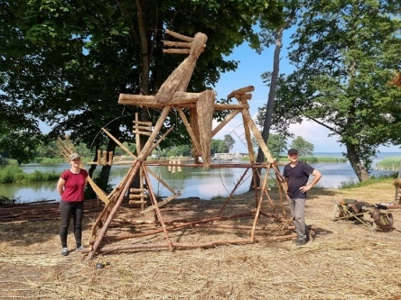 |  |  |  | Aplinka: Pati įlanka yra natūrali gamtinė erdvė. Nors takai palei pakrantę yra lygūs, giliau į gamtines teritorijas danga gali būti nelygi (žolė, smėlis), o tai gali apsunkinti judėjimą vežimėliuose. | Gintaro įlanka Juodkrantėje yra istorinis draustinis, kurio viešosios erdvės ir prieigos pritaikytos asmenims su negalia.  Fizinis prieinamumas  - Prieiga: Teritorija aplink Gintaro įlanką yra pasiekiama lygiais pėsčiųjų takais, einančiais nuo Juodkrantės centro. Neringos savivaldybė aktyviai dirba prie infrastruktūros gerinimo, užtikrinant patogius šaligatvių nuolydžius ir kietą dangą patogiam judėjimui su vežimėliais.  - Parkavimas: Netoliese Gintaro įlankos gatvės yra automobilių stovėjimo vietos.  Jutiminis patyrimas ir informacija  - Edukacija: Gintaro įlankos istorija (buvusi gintaro kasykla, kurioje rasti garsieji Juodkrantės lobiai) pristatoma per informacinius stendus. Ateities planuose numatomas šios teritorijos vystymas, didesnį dėmesį skiriant edukacijai ir turizmo pritaikymui.  - Ramuma: Tai rami, istorinė vieta, kurioje galima mėgautis gamtos ramybe, marių vaizdu.  Svarbu žinoti  Neringos savivaldybė numato ateityje vystyti Gintaro įlankos infrastruktūrą, statant naujus pastatus ir gerinant viešąsias erdves, kas dar labiau pagerins objekto prieinamumą ir edukacines galimybes.
 | Skulptūros, paminklai.  Paminklinis akmuo Nidos sklandymo mokyklai  Nida  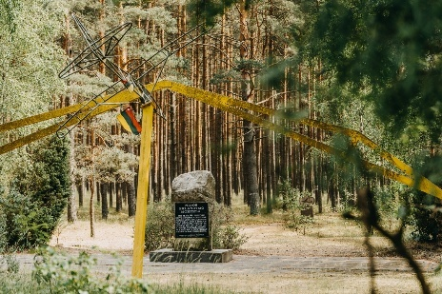 |  | Natūralus gruntas, žolė | Yra prie Parnidžio kopos automobilių stovėjimo aikštelėje (apie 200–300 m nuo paminklo). | Patekimas: Norint pasiekti paminklą su neįgaliojo vežimėliu, nerekomenduojama naudotis takais iš Tylos slėnio dėl didelių nuolydžių ir smėlio. Patogiausia atvykti automobiliu iki Parnidžio kopos viršūnėje esančios aikštelės, kurioje yra specialiai pažymėtos neįgaliųjų vietos. | Paminklinis akmuo Nidos sklandymo mokyklai atminti, esantis ant pietinio Parnidžio kopos šlaito, yra pasiekiamas asmenims su negalia tik naudojantis specifiniu maršrutu:  Fizinis prieinamumas  - Takas: Nuo aikštelės link paminklo veda Parnidžio pažintinio tako pradžia. Atkarpa iki paties akmens yra santykinai lygi ir kietesnio grunto, tačiau kai kurios vietos gali būti smėlingos, todėl savarankiškas judėjimas vežimėliu gali būti šiek tiek apsunkintas.  - Objektas: Pats paminklas yra didelis lauko akmuo su metaliniu sklandytuvo simboliu ir informacine lenta. Jis stovi atviroje vietoje, todėl jį patogu apžiūrėti iš visų pusių.  Jutiminis patyrimas ir informacija  - Taktilinis pažinimas: Sklandymo mokyklos simbolis (sklandytuvo siluetas) ir iškalti užrašai ant akmens yra tinkami pažinti lytėjimu regos negalią turintiems asmenims. Akmens tekstūra suteikia papildomą sensorinį pojūtį.  - Informacija: Prie objekto pateikiama informacija apie 1933–1939 m. čia veikusią mokyklą.  - Patogumai netoliese  - Tualetai: Artimiausias neįgaliesiems pritaikytas viešasis tualetas  - Poilsis: Šalia tako yra suoliukai, nuo kurių atsiveria vaizdas į slėnį, kur skraidydavo sklandytojai.
 | Gamtos objektai.  Bulvikio ragas  Nida  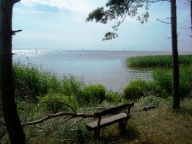  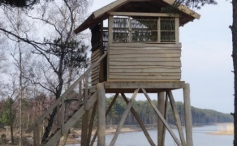 |  | Pasukus iš pagrindinio asfalto tako link pačio kyšulio (rago), danga pasikeičia į natūralų gruntą, žolę ir smėlį. Po lietaus arba sausros metu smėlingas gruntas gali tapti sunkiai pravažiuojamas standartiniu neįgaliojo vežimėliu. | Nėra | Patekimas: Objekto link veda pajūrio dviračių ir pėsčiųjų takas. Nors takas nuo Nidos iki Bulvikio rago yra asfaltuotas ir lygus, atstumas (apie 4 km į vieną pusę) gali būti per didelis asmenims su ribota ištverme. | Bulvikio ragas (plačiausia Kuršių nerijos pusiasalio vieta, esanti už 4 km į šiaurę nuo Nidos) asmenims su negalia yra prieinamas vidutiniškai, o pagrindinis iššūkis yra atstumas ir dangos specifika.  Fizinis prieinamumas  - Regykla: Bulvikio rago gale įrengta apžvalgos aikštelė-regykla yra lygi, tačiau jos pasiekimas reikalauja judėjimo natūraliu paviršiumi.  Transportas ir paslaugos  - Automobilių eismas: Bulvikio ragas yra rezervato zonoje, todėl privažiavimas asmeniniu automobiliu iki pat objekto yra draudžiamas, net ir turint asmenų su negalia pažymėjimą.  Patarimai lankytojams  - Ramybė: Tai viena ramiausių vietų Neringoje, neturinti minios triukšmo, todėl idealiai tinka asmenims su sensoriniu jautrumu.
 | Gamtos objektai  Vecekrugo kopa  Preila.  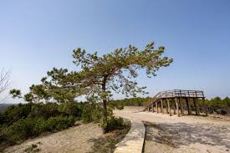 |  | Pasukus iš dviračių tako link Vecekkrugo kopos, danga pasikeičia į natūralų gruntą, žolę ir smėlį. Po lietaus arba sausros metu smėlingas gruntas gali tapti sunkiai pravažiuojamas standartiniu neįgaliojo vežimėliu. | Nėra | Patekimas: Į kopos viršūnę vedantis pagrindinis kelias yra miško takas. Nors jis yra santykinai platus, danga susideda iš smėlio ir sutryptos miško paklotės. Judėjimas standartiniu neįgaliojo vežimėliu čia yra sudėtingas arba neįmanomas be papildomos pagalbos . | Vecekrugo kopa (aukščiausia Kuršių nerijos kopa, esanti netoli Preilos, 67,2 m) asmenims su negalia yra prieinama tik iš dalies dėl didelio atstumo nuo gyvenviečių ir gamtinio reljefo ypatumų.  Fizinis prieinamumas  - Dviračių takas: Arčiausiai objekto esanti lygios dangos atkarpa yra asfaltuotas dviračių takas, tačiau nuo jo iki kopos viršūnės vis tiek reikia įveikti pakilimą ir natūraliu gruntu (spyglių ir žvyro danga, aukštyn veda akmenukų skaldos takas.!)  - Viršūnė: Kopos viršuje yra įrengta apžvalgos aikštelė, tačiau ji nepritaikyta asmenims su judėjimo negalia, nes patekimas iki jos reikalauja fizinių pastangų įveikiant smėlingas atkarpas.  Transporto apribojimai  - Automobilių eismas: Vecekrugo kopa yra saugomoje gamtinėje teritorijoje, todėl privažiavimas asmeniniu automobiliu iki pat kopos papėdės ar viršūnės yra griežtai draudžiamas.  Jutiminis patyrimas ir informacija  - Aplinka: Tai viena tyliausių Kuršių nerijos vietų, pasižyminti pušynų kvapu ir vėjo ošimu, todėl ji yra labai patraukli asmenims su sensoriniu jautrumu, ieškantiems ramybės toliau nuo kurortų šurmulio.  - Informacija: Prie tako ir kopos viršūnėje yra informaciniai stendai, pasakojantys apie kopos apželdinimo istoriją, tačiau jie nėra pritaikyti regos negalią turintiems asmenims (nėra Brailio rašto).  Jei ieškote geriau pritaikytos alternatyvos, rekomenduojama lankyti Parnidžio kopą Nidoje arba Meškos galvos kopą prie Alksnynės, kurios turi asfaltuotus privažiavimus ir lygias apžvalgos aikšteles.
 | Gamtos objektas.  Preilos kopa  Preila  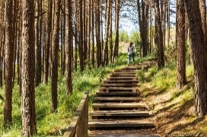  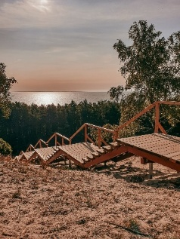 |  | Prieinama tik iį dalies:  pagrindinis iššūkis išlieka gamtinė danga, statūs laiptai. | Nėra | Patekimas: Objekto link nuo Preilos gyvenvietės veda miško takai. Nors vietovė nėra tokia aukšta kaip Vecekrugo kopa, pagrindinis takas pasižymi smėlinga danga ir miško paklote, kuri standartiniam vežimėliui yra neįveikiama. Lipimas yra tik mediniais laiptais. | Preilos kopa (dar žinoma kaip Menininkų kopa) asmenims su negalia yra prieinama tik iš dalies, o pagrindinis iššūkis išlieka gamtinė danga, statūs laiptai.  Fizinis prieinamumas  - Dviračių takas: Kopa yra pasiekiama važiuojant lygios dangos asfaltuotu dviračių taku, jungiančiu Nidą ir Preilą. Pasiekus kopos papėdę šiuo taku, judėjimas tampa patogesnis, tačiau norint pakilti į pačią apžvalgos vietą, vis tiek tenka susidurti su nelygiu reljefu.  - Laiptai ir nuolydžiai: Kai kuriose kopos vietose yra įrengti mediniai laiptai, kurie judėjimo negalią turintiems asmenims nėra pritaikyti.  Jutiminis patyrimas ir ramybė  - Aplinka: Tai viena ramiausių Neringos vietų, idealiai tinkanti asmenims su sensoriniu jautrumu. Nuo kopos atsiveria vaizdas į marias ir Preilos gyvenvietę be didelio turistų šurmulio.  Patogumai ir transportas  - Parkavimas: Artimiausios asmenims su negalia pritaikytos automobiliams vietos pačioje Preilos gyvenvietėje.  Gamtos objekto su geresne infrastruktūra, rekomenduojama rinktis Meškos galvos kopą, kurioje įrengtas specialus nuolydis vežimėliams, arba Saulės laikrodį ant Parnidžio kopos, pasiekiamą automobiliu.
 | Skulptūros paminklai  Paminklinis stulpas Martynui Liudvikui Rėzai  Pervalka  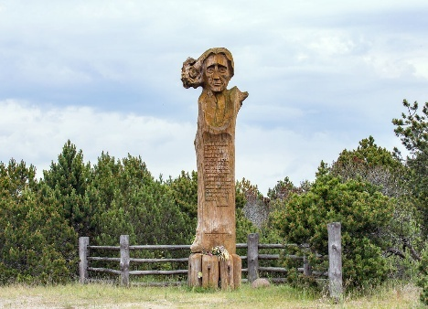 |  | Kelias , šaligatviai ir netolygi gamtinė danga | Nėra | Fizinis prieinamumas.  Fizinis barjeras: Paminklas stovi ant daugiau nei 50 metrų aukščio kopos. Norint jį pasiekti, reikia kilti smėlėtu miško taku, kuris nėra pritaikytas asmenims su negalia vežimėliams ar asmenims, turintiems didelių judėjimo sunkumų. | Paminklas Liudvikui Rėzai Pervalkoje, esantis ant Skirpsto kopos, asmenims su judėjimo negalia yra sunkiai prieinamas dėl savo gamtinės lokacijos:  Fizinis prieinamumas.  Fizinis barjeras: Paminklas stovi ant daugiau nei 50 metrų aukščio kopos. Norint jį pasiekti, reikia kilti smėlėtu miško taku, kuris nėra pritaikytas asmenims su neglia vežimėliams ar asmenims, turintiems didelių judėjimo sunkumų.  Alternatyva: Asmenims su judėjimo negalia geriau pritaikytas kitas paminklas L. Rėzai Juodkrantėje (L. Rėzos g. 8), kuris stovi gyvenvietės centre, pasiekiamas lygiais šaligatviais.  Parkavimas: Prie pat kelio yra asmenų su negalia automobilių stovėjimo aikštelė.
 | Švyturiai.  Pervalkos švyturys  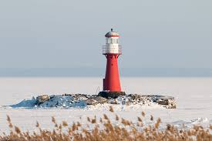 |  | Įaligatviai, molas (stebėjimui nuo toliau) | ? nėra | Apžvalgos vieta: Geriausia vieta apžiūrėti švyturį asmenims su neįgaliojo vežimėliu yra iš toliau nuo Pervalkos marių krantinės ar molo. Ji yra visiškai lygi, išklota kietos dangos trinkelėmis (prieigos analogiškos kitoms Neringos gyvenvietėms), todėl judėjimas pakrante nekyla jokių sunkumų. | Pervalkos švyturys (dar žinomas kaip Žirgų ragas) asmenims su negalia yra prieinamas tik apžvalgai iš tolo, nes jis yra pastatytas ant dirbtinės salos mariose.  Fizinis prieinamumas  - Artimiausias priėjimas: Švyturys stovi priešais Žirgų ragą. Nuo Pervalkos gyvenvietės link rago veda pakrantės takas, kuris yra lygus, tačiau pati rago pabaiga smėlinga arba žolėta, kas apsunkina judėjimą vežimėliu.  Jutiminis patyrimas ir informacija  - Vizualinis objektas: Tai vaizdingas objektas, kurį patogiausia stebėti pro žiūronus arba tiesiog mėgautis marių panorama.  - Aplinka: Pervalkos krantinė yra viena ramiausių vietų Neringoje, todėl ji idealiai tinka asmenims su sensoriniu jautrumu, ieškantiems tylos ir gamtos artumo.  Patogumai netoliese  - Parkavimas: Artimiausios asmenu su negalia stovėjimo vietos yra Pervalkos gyvenvietės centre, nuo kurių švyturio apžvalgos vietos pasiekiamos lygiu keliu.
 | Gamtos objektai.  Avino kalnas  Juodkrantė  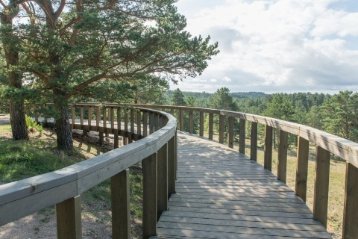 | Smiltynė–Nida (23 km), | Stati įkalnė , medinis takas | Nėra | Patekimas: į kalną, esantį prie kelio Smiltynė–Nida (23 km), veda miško kelias. Asmenims su judėjimo negalia pati didžiausia kliūtis yra statūs mediniai laiptai, kurie veda į pagrindinę apžvalgos aikštelę. Šie laiptai nėra pritaikyti asmenims su negalia . | Avino kalnas (netoli Juodkrantės) asmenims su negalia yra prieinamas tik iš dalies. Nors tai vienas vaizdingiausių objektų, jo pilnam pažinimui judėjimo negalią turintiems asmenims kyla tam tikrų kliūčių:  Fizinis prieinamumas  - Apžvalgos aikštelė: Pasiekus kalno viršūnę (apie 35 m virš jūros lygio), atsiveria panoraminis vaizdas į Avino kalno ragą ir marias. Aikštelė yra lygi, tačiau jos pasiekimas vežimėliu be papildomos pagalbos miško takais yra sunkiai įmanomas.  - Alternatyva: Asmenims su judėjimo negalia rekomenduojama rinktis Meškos galvos kopą (apie 9 km atstumu nuo Avino kalno), kurioje įrengta kietos dangos rampa, leidžianti patogiai pasiekti regyklą vežimėliu.  Jutiminis patyrimas ir informacija  - Aplinka: Tai unikali vieta stebėti senųjų kopų reljefą ir retą augmeniją. Įrengti informaciniai stendai apie kraštovaizdį, tačiau jie nėra specialiai pritaikyti regos negalią turintiems asmenims (nėra Brailio rašto).  - Poilsis: Kalno papėdėje yra įrengta poilsio vieta, kuri pasiekiama lengviau nei pati viršūnė.  Patogumai ir transportas  - Parkavimas: Šalia pagrindinio kelio yra įrengta automobilių stovėjimo aikštelė, tačiau joje nėra specialiai išskirtų ir paženklintų vietų asmenims su negalia.
 | Gamtos objektai.  Garnių ir kormoranų kolonija  Juodkrantė  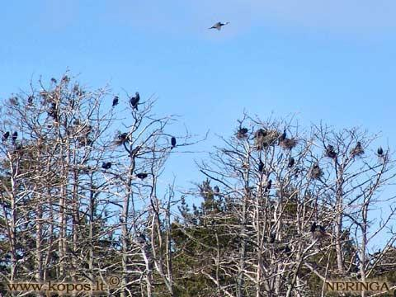 | šalia kelio Smiltynė–Nida | Prastos būklės aikštelė ir kelias | Nėra | Patekimas: Pagrindinė apžvalgos aikštelė yra įrengta šalia kelio Smiltynė–Nida (nuvažiavimas ties Juodkrante). Nuo automobilių stovėjimo aikštelės iki regyklos veda kietos dangos miško takas, kuriuo judėjimo negalią turintys asmenys gali privažiuoti prie pat aikštelės. | Garnių ir kormoranų kolonijos apžvalgos aikštelė (šalia Juodkrantės) yra vidutiniškai pritaikyta asmenims su negalia, tačiau pagrindinė infrastruktūra leidžia stebėti šį gamtos objektą be didelių kliūčių.  Fizinis prieinamumas  - Apžvalgos aikštelė: Aikštelė yra lygi, suprojektuota taip, kad vaizdas į koloniją būtų matomas ir sėdint asmenims neįgaliojo vežimėlyje. Tačiau takas, vedantis giliau į mišką link senosios kolonijos dalies, yra natūralaus grunto su šaknimis, todėl vežimėliams jis yra nepatogus ar nepravažiuojamas. Lipimas į aikštelė tik stačiais mediniais laiptais.  - Parkavimas: Šalia lankytino objekto yra nedidelė aikštelė automobiliams.  Jutiminis patyrimas ir informacija  - Auditorinė patirtis: Ši vieta pasižymi intensyviu paukščių triukšmu (ypač pavasarį ir vasaros pradžioje), todėl ji suteikia stiprų jutiminį potyrį regos negalią turintiems asmenims. Asmenims su sensoriniu jautrumu (pvz., ASS) triukšmas ir specifinis kvapas gali būti per stiprūs.  - Informacija: stenduose pateikiama informacija apie paukščių populiaciją ir miško kaitą.
 | Lauko ekspozicija.  Ekspozicija „Gyvenimas Kuršių nerijoje XIX a. viduryje“  Nida.  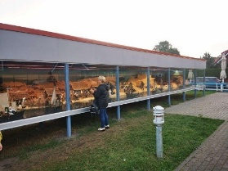 | Naglių g. 12, Nida | Aplink stendus ir eksponatus danga yra kietas žemės gruntas ir dalis trinkelės (trinkelės arba sutvirtintas gruntas), užtikrinantis stabilų judėjimą asmenims su neįgaliojo vežimėliu. | Prie Nidos kapitonato. | Prieiga: Ekspozicija įrengta Nidos senamiestyje, tiesiai prie Naglių gatvės pėsčiųjų tako. Teritorija yra lygi, be laiptų ar aukštų slenksčių, todėl asmenys su vežimėliais gali laisvai judėti tarp eksponatų . | Ekspozicija „Gyvenimas Kuršių nerijoje XIX a. viduryje“ yra puikiai pritaikyta asmenims su negalia, nes ji suprojektuota kaip atvira ir prieinama viešoji erdvė:  Fizinis prieinamumas  - Vieta: Tai lauko objektas, todėl jis pasiekiamas 24 valandas per parą, o erdvus išdėstymas leidžia patogiai manevruoti net ir esant didesniam lankytojų srautui.  Informacijos prieinamumas  Patogumai netoliese  - Parkavimas: Artimiausios asmenų su negalia automobilių stovėjimo vietos yra Nidos uosto prieigose arba prie savivaldybės pastato, nuo kurių iki Naglių g. 12 veda lygus pakrantės takas.
 | Lauko ekspozicija.  „Raganų kalno“ medinių skulptūrų ekspozicija Juodkrantėje  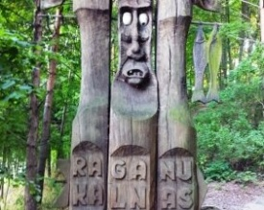 |  | Laiptai:  Kai kuriose tako vietose yra mediniai laiptai, kurie judėjimo negalią turintiems asmenims  nėra pritaikyti.  Prieinama dalis:  Pradinė tako atkarpa nuo L. Rėzos gatvės iki pirmųjų skulptūrų yra santykinai lygesnė, todėl asmenys su ribotu judumu gali apžiūrėti bent dalį ekspozicijos | Raganų kalno prieigose (prie pagrindinio kelio) yra įrengtas neįgaliesiems pritaikytas viešasis tualetas. | Reljefas ir danga: Ekspozicija išsidėsčiusi ant mišku apaugusios kopos. Takai yra natūralaus grunto (smėlio, sutryptų spyglių), vietomis pasitaiko iškilusių medžių šaknų. Maršrutas pasižymi stačiomis įkalnėmis ir nuokalnėmis, kurios standartiniu asmenų su negalia vežimėliu yra sunkiai įveikiamos arba nepravažiuojamos be lydinčio asmens pagalbos. | „Raganų kalno“ medinių skulptūrų ekspozicija Juodkrantėje asmenims su negalia yra prieinama tik iš dalies. Nors tai vienas lankomiausių objektų, jo gamtinė aplinka kelia rimtų iššūkių judėjimo negalią turintiems asmenims.  Jutiminis patyrimas ir informacija  - Taktilinis pažinimas: Dauguma skulptūrų yra masyvios, išskobtos iš ąžuolo. Regos negalią turintys asmenys gali pažinti skulptūras lytėjimu, pajusti medžio faktūrą ir raižinius, kas suteikia puikų sensorinį patyrimą.  Patogumai netoliese  - Parkavimas: Artimiausios asmenų su negalia stovėjimo vietos yra prie Liudviko Rėzos kultūros centro (lauko estrada) arba viešose aikštelėse palei marių krantinę.  Rekomendacija  - Asmenims su judėjimo negalia rekomenduojama rinktis Akmens skulptūrų parką „Žemė ir vanduo“ Juodkrantės krantinėje. Jis yra visiškai lygus, išklotas trinkelėmis ir jame galima pamatyti daugybę kūrinių be fizinių kliūčių.  - ATKREIPTI DĖMESĮ: pušys gali kelti alergiją.
 | Skulptūros, paminklai.  Paminklas Adalbertui Bezzenbergeriui  Juodkrantė  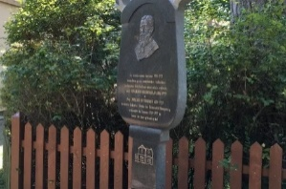 | Miško g. 11 | Pėsčiųjų zonoje, šaligatviai | Nėra | Prieiga: Skulptūra stovi atviroje ir lygioje Juodkrantės erdvėje. Visa aplinkinė teritorija yra lygi, be laiptų, slenksčių ar stačių nuolydžių. Asmenys su vežimėliais gali privažiuoti prie pat skulptūros. | Skulptūra Adalbertui Bezzenbergeriui Juodkrantėje šalia poilsio namų „Kuršių kiemas” 2017 m. pastatytas paminklas žymiam vokiečių archeologui, etnografui, kalbininkui, baltistui, Karaliaučiaus universiteto profesoriui Adalbertui Bezzenbergeriui (1851–1922) puikiai pritaikyta asmenims su negalia.  Fizinis prieinamumas  - Integracija: Skulptūra pastatyta tiesiai ant grindinio (be aukšto postamento), todėl ji yra pilnai integruota į pėsčiųjų zoną, o tai palengvina apžiūrą sėdint vežimėlyje.  Patogumai netoliese  - Parkavimas: Artimiausios asmenų su negalia automobilių stovėjimo vietos yra viešosiose aikštelėse palei L. Rėzos gatvę, vos už keliasdešimt metrų nuo skulptūros.  - Aplinka: Šalia skulptūros yra įrengti modernūs suoliukai poilsiui bei užtikrintas geras apšvietimas tamsiuoju paros metu.
 | Skulptūros paminklai .  Garsų gaudyklė  Juodkrantė  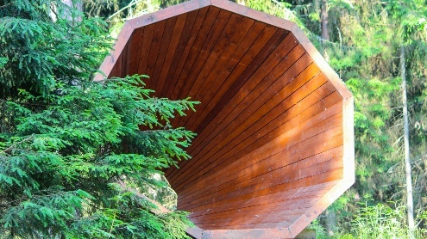 | Dendrologinis takas | Kadangi Garsų gaudyklė stovi sengirėje, iki jos veda natūralaus grunto miško takas, kuriame pasitaiko medžių šaknų bei nelygumų. Tai gali apsunkinti savarankišką judėjimą standartiniu asmenų su negalia vežimėliu, ypač po lietaus. | Nėra | Patekimas: Objektas yra Juodkrantės miško proskynoje, pasiekiamas einant miško taku (buvusia Bloksbergo promenada) nuo Dendrologinio tako pradžios. | Garsų gaudyklė Juodkrantės sengirėje () asmenims su negalia yra prieinama tik iš dalies prieinama dėl specifinės miško aplinkos:  Fizinis prieinamumas  - Objekto konstrukcija: Garsų gaudyklė yra megafono formos, trijų metrų aukščio medinis įrenginys. Lankytojai gali įžengti į plačiąją jos angą, kuri yra lygiame aukštyje su žeme, todėl fiziškai patekti į įrenginio vidų su vežimėliu yra įmanoma, jei pavyksta pasiekti patį objektą miško taku.  Jutiminis patyrimas ir informacija  - Auditorinė patirtis: Objektas yra puikiai pritaikytas regos negalią turintiems asmenims, nes jo pagrindinė paskirtis – stiprinti miško garsus. Pabuvus viduje apie 30 minučių, galima išgirsti subtilias paukščių giesmes ir miško ošimą, kurie plika ausimi sunkiai pagaunami.  - Skaitmeninė informacija: Šalia objekto yra informacinis stendas su QR kodais, kuriuos nuskaičius išmaniaisiais telefonais galima pasiklausyti paukščių giesmių įrašų.  Patogumai netoliese  - Parkavimas: Artimiausios vietos automobiliams yra Juodkrantės gyvenvietėje (prie L. Rėzos gatvės), nuo kurių iki Garsų gaudyklės reikia eiti miško takais apie kelis šimtus metrų.
 | Skulptūros paminklai.  Paminklas Gintarui Paulioniui atminti (Preilos paplūdimys)  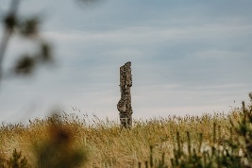 | Preiloje prie jūros, ties centrine gelbėjimo stotimi, stovi akmeninis irklus vaizduojantis paminklas keliautojui Gintarui Paulioniui atminti. | Medinis takas, nedidelė įkalnė | Yra aikštelėje netoli tako prie jūros | Prieiga: Paminklas stovi lygioje vietoje, greta pagrindinio tako, vedančio į jūrą.  Bet 30-50 metrų medinis takelis iki skulptūros, kuris neretai dėl geografinės padėties (prie jūros) bei gamtinių sąlygų būna užpustytas smėliu. | Paminklas pastatytas 1996 m., jo autorius – Julius Narušis. 2026 m. duomenimis, paminklas Gintarui Paulioniui atminti (skulpt. J. Genevičius), esantis Nidos pajūryje prie pagrindinio įėjimo į paplūdimį.  Jutiminis patyrimas ir informacija  - Taktilinis pažinimas: Skulptūra, vaizduojanti burvaltę ir vyrą, yra masyvi, todėl ji yra tinkama pažinti lytėjimu regos negalią turintiems asmenims. Formos ir faktūros yra aiškiai juntamos.  Patogumai netoliese  - Paplūdimio pritaikymas: Šalia paminklo esantis pagrindinis Nidos įėjimas į paplūdimį yra pritaikytas neįgaliesiems. Čia įrengti mediniai takai, vedantys beveik iki vandens, ir neįgaliųjų vežimėliams pritaikytos persirengimo kabinos.  - Tualetai: Prieigose prie paplūdimio (netoli paminklo) veikia modernus neįgaliesiems pritaikytas viešasis tualetas.  - Parkavimas: Artimiausios neįgaliųjų automobilių stovėjimo vietos yra aikštelėje prie Nidos gelbėjimo stoties (pajūryje).

